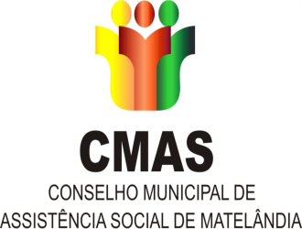
CONSELHO MUNICIPAL DA ASSISTÊNCIA SOCIAL
Rua Carlos Turri, Nº 240 – Fone (45) 3262-8396
CEP: 85887-000 – Matelândia/PR

CMAS –RESOLUÇÃO Nº 005/2025

Assunto: Nomeia Comissão Organizadora da XV Conferência Municipal da Assistência Social do município de Matelândia.

O Conselho Municipal de Assistência Social do município de Matelândia, no uso das atribuições que lhe confere a Lei Municipal nº 4.120 de 25/09/2018, tendo em vista a deliberação dos conselheiros em reunião ordinária realizada no dia 12 de março de 2025, resolve:
Art. 1º Aprovar a nomeação da comissão organizadora da XVI Conferência Municipal da Assistência Social que será composta pelos seguintes membros:
Gisele Martinazzo Panciniak
Andrea Sandi Zanesco
Ires Obadowski Ledur
Edi Elisabete Schassott
Janete Mezzomo Spagnol
Jonas Marcelo Francelino
Art. 2º A Comissão Organizadora é responsável pela coordenação geral do evento e a ela caberá:
I - Definir os critérios e condições de sua realização pela inscrição, credenciamento de delegados, metodologia e programação;
II – Propor e submeter à aprovação na plenária do Conselho, o Regimento Interno, instrumentos normativos e legais, para a realização do evento;
III – Registrar e sistematizar as propostas de trabalho da Comissão, submetendo a Plenária da Conferência;
IV – Exercer outras atividades correlatadas.

Matelândia, 14 de março de 2025.

_____________________________________
Gisele Martinazzo Panciniak
Presidente do Conselho Municipal da Assistência Social
Gestão 2023-2025

